HeroGame

- 游戏内容
经典的王子救公主的剧情。王子来到恶魔的城堡，击败众多怪物，BOSS，最终解救了公主。该游戏操作方式类似于魔塔，人物走到怪物面前开始自动攻击。玩家需要对各种因素进行判断，选出最优的线路来完成游戏。
- 游戏界面
展开左侧栏：
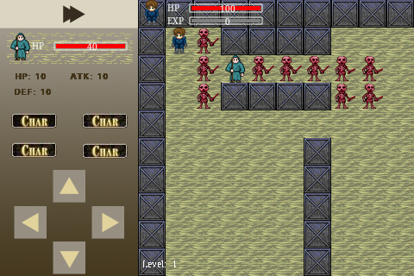
缩起左侧栏：
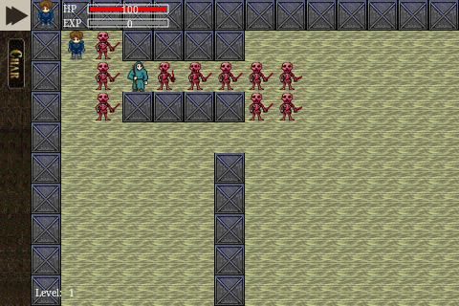

显示英雄状态：（对话框背景使用点9图）
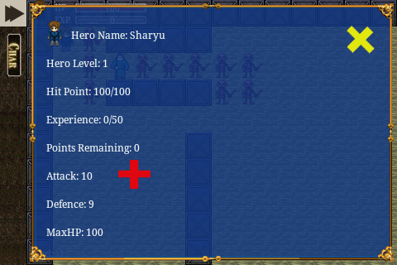

- 人物设定
王子：主人公
走路图：
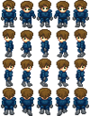
攻击图：

NPC：（商店，剧情人物）


怪物：
静止图：
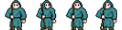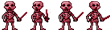
攻击图：

道具：
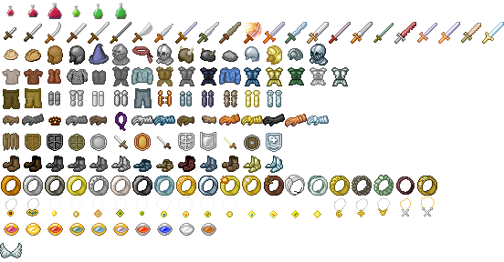

- 地形：
地板：
墙：
楼梯：